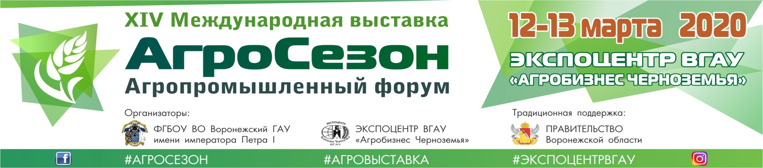

12-13 марта 2020 года в Экспоцентре «Агробизнес Черноземья» Воронежского государственного аграрного университета имени императора Петра I состоится XIV межрегиональная агропромышленная выставка «АГРОСЕЗОН-2020. Современные техника и технологии в земледелии и животноводстве».
Mepoприятие является коммуникационной площадкой для обмена передовым опытом, новыми идеями и знаниями, обсуждения проблемных вопросов и установления перспективных деловых контактов в целях устойчивого и динамичного развития агропромышленного комплекса.
Цель выставки - отразить современное состояние агропромышленного комплекса (АПК) Воронежской области и других регионов России на этапе подготовки к посевным работам, выявить основные тенденции и перспективы его развития. Мероприятие проводится для обмена передовым опытом, новыми идеями и знаниями, обсуждения проблемных вопросов и установления перспективных контактов в целях устойчивого и динамичного развития аграрного сектора Воронежской области.
Основные разделы выставки: агротехмаш, продмаш, современное животноводство, аграрная наука, кредит, лизинг, страхование, приусадебное хозяйство. На выставке будут представлены новейшие и передовые технологии и экспонаты аграрной отрасли.
Продовольственное агентство ООН объявило 2020 год Международным годом защиты здоровья растений. В этой связи на выставке будет широко освещена тема растениеводства.
На выставке планируется участие ведущих производителей Центрально-Черноземного региона, а также Центрального, Южного, Северо-Западного, Приволжского и Уральского Федеральных округов.
Выставка «АГРОСЕЗОН-2020» предусматривает насыщенную деловую программу: Всероссийские и Международные научно-практические конференции, семинары и круглые столы по актуальным проблемам растениеводства, животноводства и механизации, демонстрационные показы техники в работе, презентации предприятий, биржа деловых контактов, конкурс инновационных проектов, консультации специалистов, мастер-классы.
Торжественное открытие 12 марта в 12.00.
Мероприятие пройдет при поддержке Департамента научно-технологической политики образования министерства сельского хозяйства РФ, Департамента аграрной политики Воронежской области.

Приглашаем Вас принять участие в работе выставки «АгроСезон-2020».

Оргкомитет выставки:
394087 г. Воронеж, ул. Тимирязева, 13 а
Тел./факс: +7(473)253-87-75
E-mail: expocentr.vrn@mail.ru
www.expocentr.vrn.ru

